2008年全国高中化学竞赛模拟试题十七
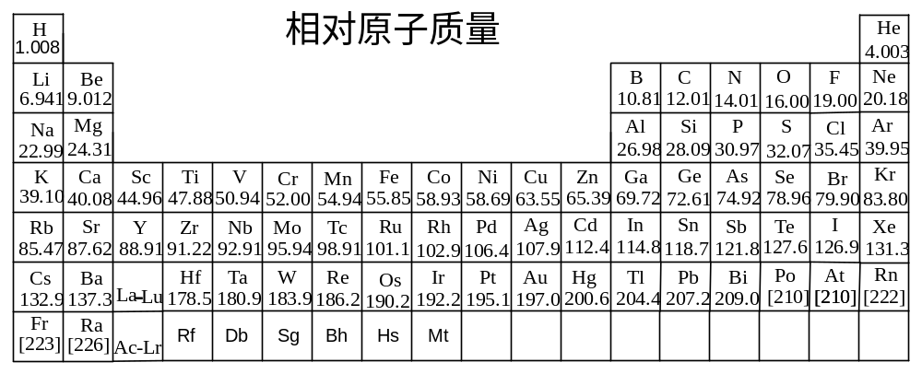

第一题、1-1、试解释：AlF₃不溶于液态HF中，但在NaF存在时，AIF₃就能溶解在液态HF中；当BF₃通入该液体中，AlF₃就会沉淀出来。
1-2、CsICl₂热分解的产物是什么？为什么一般不能形成含氟元素的碱金属多卤化物？
1-3、PCl₅极易水解，将PCl₅投入液氨中也能发生氨解，写出PCl₅氨解反应方程式。

第二题、航天飞机研究中用到很多化学知识，回答下列问题
2-1 哥伦比亚号航天飞机曾用金属铝粉和高氯酸铵混合物作固体燃料，当加热铝粉使其氧化可放出大量热，而使高氯酸铵分解产生大量气体作为航天飞机的推动力。试写出相关反应的化学方程式。
①_____________________________________________________________________
②_____________________________________________________________________
消耗1mol高氯酸铵可产生_________mol的气体。
2-2 阿波罗宇宙飞船使用氢氧燃料电池为动力，电池反应为2H₂+O₂=2H₂O，以浓KOH溶液为电解质。写出电极反应式：
③负极_______________________________________________________
④正极_______________________________________________________
第三题、某晶体X是二价金属硫酸盐的结晶水合物，化学式可表示为ASO₄·nH₂O(A
为金属元素，n为自然数)。取少量晶体X，加强热至1000℃以上，得到红色氧化物Y，总
失重率为66.5l％；再取2.137g晶体X，溶于水配成溶液，再加过量铁粉，充分反应后
(Fe+A²⁺=Fe²⁺+A)，固体质量增加0.077g。确定晶体X和氧化物Y，并给出推理步
骤。

第四题、(SN)_{n}是最早发现的无机高分子化合物（相对分子质量很大的化合物），n是一个很大的整数。由许许多多(SN)_{n}分子组成的晶体，有各向异性的结构特点。最典型的是，从晶体两个相互垂直的方向上，室温下测定其导电率，其相差竟在2个数量级上。回答下列问题：
4-1 已知(SN)_{n}由S₂N₂聚合而生成，在S₂N₂中，S和N的化合价数值视为相同，则S₂N₂分子结构是（请画出）。
4-2上述晶体属于__________（填晶体类型），理由是 ______。
4-3 (SN)_{n}分子的几何形状，是平面型，立体型，还是线型？ _______，理由是
____________________________________________________。

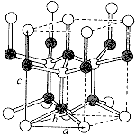
第五题、晶须是一种丝状的单晶体，由于这种尺寸很小、杂质含量很低、晶体缺陷很少的丝状单晶体具有接近理论值的优异的力学性能和物理化学性能，因而引起了人们的极大兴趣。利用晶须的优异的力学和物理性能，将其与陶瓷、玻璃、聚合物材料等进行复合，不仅可以提高基体材料的强度，改善其韧性，而且可以改变其物理化学性能，增加其功能性。采用氧化铝和焦炭为原料在高纯氮气气氛条件下可以获得一种晶须材料，晶体结构如图所示：
5-1 该晶须材料的最简式应该为
5-2 如果原料配比约为Al₂O₃︰C＝3︰1（质量比），则合成的化学方程式为__________________________________________ 。
5-3 该晶须属于________晶系
第六题、A是一种黄色具有吸湿性的透明粘稠液体，A及其衍生物在合成上有广泛的用途，A可由1，2-二氯乙烷与氨水在一定温度和压强下反应得到，元素分析表明A含氮量为40.8%，燃烧后的产物通入硝酸银溶液中，没有发现沉淀生成。
6-1、给出A的结构，并给出其系统命名
6-2、题中合成A同时可以联产制得与A结构性质相似的一系列物质，写出其中两个的结构简式，并给出通式
6-3、A容易吸收空气中的CO₂ 和水，分析原因
6-4、A可以与Cr³⁺形成六配位的配合物，给出其可能存在的异构体

第七题、过渡金属含硫化合物化物因其有趣的电子性能，结构化学成为化学，固体物理，材料化学的研究热点。炼油工业使用的催化剂A可用如下方法合成（1）偏钨酸铵（（NH₄）₆H₂W₁₂O₄₀.5H₂O ）与浓氨水60C下反应20min，得到正钨酸铵,(2)在上述溶液中加入(NH₄)₂S,60C 下反应30min,在0C下静置24h,得到黄色晶体B（不含结晶水），元素分析表明B中含N：8.86%，S:20.28%，（3）将B在氢气气氛中热分解，TG-DTA热重分析实验显示，160-300C之间失重率为15.9%,得到产物A，(4)继续加热，在300-450C之间继续失重5.27%，得到产物C。
7-1、推测A,B,C的结构简式，画出B中阴离子的结构
7-2、写出反应(1),(2),(3),(4)的反应方程式
7-3、钨的含氧酸根在pH不同时有不同的化学式，在pH为6时，可能主要为____(填A或B,下同)，在pH为4时，可能主要为______ A W₁₂O₄₁¹⁰⁻ B H₂W₁₂O₄₀⁶⁻
7-4、在第二步实验中，时间需要控制在30min左右，试分析其原因

第八题、钯化合物是烯烃的Heck反应常用催化剂，开发稳定，易回收，低毒的钯催化剂成为了研究的热点。研究者通过如下以白屈氨酸（1）为原料系列反应制备了性能良好的钯催化剂S
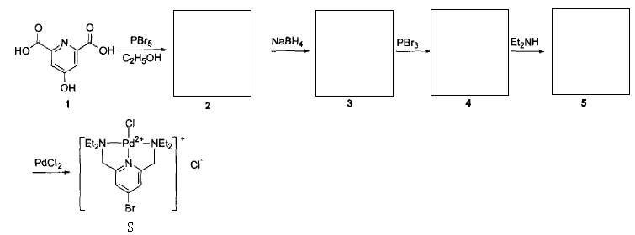
8-1、在方格中填写物质2，3，4，5的结构简式
8-2、S为什么有较高的稳定性
8-3、给出白屈氨酸的系统命名
8-4、白屈氨酸加热可以得到一重要有机中间体，含氮量为14.7%，给出其结构简式
8-5、白屈氨酸存在酮式异构体，给出其结构简式

第九题、新装修的居室内，甲醛浓度往往很大．严重污染空气．居住者接触时间较长易得
白血病。1×10^{—5}mol·L^{—1}的紫色KMnO₄溶液遇甲醛气体即褪色，用下面的微型化学
实验可测定室内空气甲醛含量：
9-1试设计实验，配制得到100mL l.00×10^{—4}mol·L^{—1}KMnO₄溶液；
9-2用2.5mL注射器准确量取2mL l.00×10^{—4}mol·L^{—1}KMnO₄溶液，注入六孔穴板
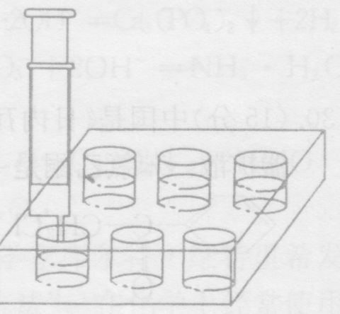
1*孔内，加入3滴6 mol·L^{—1}H₂SO₄溶液，盖好塞子；按图连接好装置。将此装置置于待测地点，缓慢抽气，每次抽气50mL，直到溶液红色褪去，记录抽气次数。写出甲醛与酸性KMnO₄溶液反应的化学方程式。
9-3设抽气次数为n，试计算甲醛在空气中的含量(mg／m³)。
9-4若室内空气中甲醛气体最高允许浓度为20mg·m^{—3}试
分析讨论室内空气符合标准时n的取值范围。
9-5为保证实验结果精确性，实验过程中应注意什么?

第十题、为测定一有机化合物A的结构，我们做了以下实验：通过质谱分析，测得了它的相对分子质量为195；红外光谱显示A分子中含有苯环，没有碳氧双键，有一个三键；H-NMR(核磁共振)谱显示，A分子中有五种化学环境不同的氢，其中有酸性的一个，另四种氢各占两个；C¹³-NMR(核磁共振)谱显示，A有9种化学环境不同的碳原子；紫外-可见光谱显示，该分子中有大的共轭双键体系 （像─C＝C─C＝C─C＝C─这样称为共轭双键体系）。另外，该物质可与NaOH中和，但不和NaHCO₃反应。
10-1 A的化学式为 ；
10-2请画出A的结构式 ；
10-3 A中有官能团 。

第十一题、四氧化三锰主要用于电子工业，是生产软磁铁氧体的原料之一。
11-1. 四氧化三锰的制法有焙烧法和还原法两类。在还原法中，先将水锰矿（主要成分MnOOH）焙烧成三氧化二锰，再于250~500℃用甲烷还原生成四氧化三锰。请写出上述二步反应的化学方程式。

11-2. 通常所说的四氧化三锰中，锰的价态实际上既有二价，也有三价和四价。在某研究工作中，要求得知四氧化三锰中不同价态锰的比值，采用的测定方法步骤如下：
i 称取三份质量相同的试样。第一份以硫酸铵−硫酸溶液选择性溶解试样中的二价锰，过滤洗涤后，滤液用氨水中和并用氨−氯化铵缓冲溶液调至pH 10，加入必要的试剂和指示剂，用EDTA标准溶液（a₁ mol·L⁻¹）滴定至终点，耗去b₁ mL。
ii 第二份试样中，准确加入过量的草酸钠标准溶液（a₂ mol·L⁻¹，b₂ mL）和适量硫酸，加热使试样全部溶解，立即用高锰酸钾标准溶液（a₃ mol·L⁻¹）滴定剩余的还原剂至终点，耗去b₃ mL。
iii 第三份试样中，同样加入过量的草酸钠标准溶液和适量硫酸，加热使全部溶解。冷却后用氨水中和并用氨−氯化铵缓冲溶液调至pH 10，加入必要的试剂和指示剂，用EDTA标准溶液滴定至终点，耗去b₄ mL。
[1] 写出步骤ii溶解试样时，不同价态锰的氧化物同草酸之间反应的化学方程式；写出用高锰酸钾滴定剩余还原剂的化学方程式。
[2] 用a₁、a₂、a₃、b₁、b₂、b₃和b₄写出试样中二价、三价和四价锰含量（分别用X、Y、Z表示）的计算式，单位用mmol表示。

第十二题、艾多昔芬(Iodoxifene)是选择性雌激素受体调节剂，主要用于防治骨质疏松症和乳腺癌，其合成路线如下：
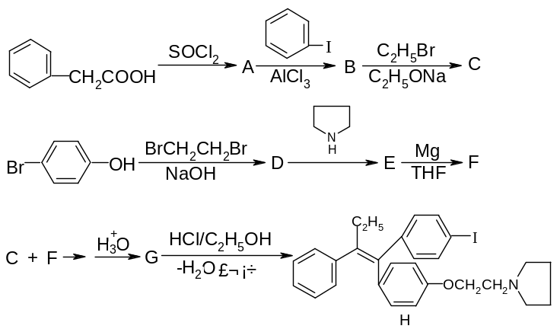
(1) 写出A、B、D、F、G的结构式：
A B
D F
G
(2) 用“*”标出化合物G中的所有手性碳原子，G的光学异构体数目 ；
(3) 采用Z/E法标注时，H的构型是 。
2008年全国高中化学竞赛模拟试题十七参考答案
第一题、1-1、AlF₃是离子型化合物，在HF(l)中溶解度小，是由HF(l)的自偶电离程度小造成的。Why?加入NaF后，AIF₃ + 3NaFNa₃AlF₆，使AIF₃变成AlF₆^{3－}而溶解在HF(l)中；通BF₃后有可能AlF₆^{3－}+ 3BF₃AlF₃↓ + 3BF₄－，AlF₃重新析出，也可能2BF₃BF₂⁺ + BF₄－，而BF₂⁺与AlF₆^{3－}形成(BF₂)₃⁺(AlF₆)^{3－}的沉淀
1-2、CsICl₂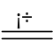CsCl + ICl，这是由于CsCl比CsI稳定。由于CsF是卤化物中最稳定的化合物，即使有含氟元素的碱金属多卤化物生成，也会很容易分解成CsF，而使碱金属多卤化物受到破坏。因此一般不能生成含氟元素的碱金属多卤化物。
1-3、PCl₅+9NH₃＝P(NH)(NH₂)₃+5NH₄Cl
第二题、2-1、4Al+3O₂====2Al₂O₃ 2NH₄ClO₄△4H₂O↑+2O₂↑+Cl₂↑+N₂↑ 4
2-2、2H₂+4OH⁻→4H₂O(I)+4e⁻ O₂+2H₂O(I)+4e⁻→4OH⁻
第三题、
X:CuSO₄.3H₂O Y: Cu₂O
推理一：由置换反应所给数值可列式：[0.077/(A-55.85)]*(A+96.07+18.02n)=2.137 (1)
设氧化物为AO_{m/2} (m为自然数)，得 : (A+8.00m)/(A+96.07+18.02n)=0.3349 (2)
由（1）（2）得 (A+8.00m)/(A-55.85)=9.295,讨论m=1,2...，只有m=1时才有合理金属
推理二：由式（1），讨论n=1，2....，只有n=3时，才有合理金属，确定X,根据X 的相对分子量和Y的含量可确定Y
第四题、4-1 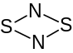
4-2 分子晶体；因为它靠(SN)_{n}分子彼此间的分子作用力维系成晶体
4-3 线型；因为是由线型分子整齐有序排列形成的晶体，在线伸长方向及其垂直方向上导电率相差巨大，如为立体结构，不会如此；而从S₂N₂结构推知，它也不可能是平面形，只能是线型。
第五题、5-1．AlN
5-2．Al₂O₃(s)＋3C(s)＋N₂(g)＝2AlN(s)＋3CO(g) 3、六方
第六题、6-1、 N-(2-氨基乙基)-1,2-乙二胺 或 双(β-氨乙基)胺
6-2、乙二胺、三亚乙基四胺、四亚乙基五胺和多亚乙基多胺

6-3、碱性，和水形成氢键
6-4、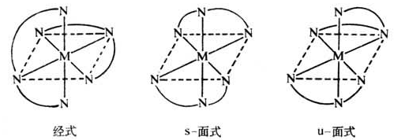
第七题、7-1、A.(NH₄)₂WO₂S₂,WOS₂,WS2
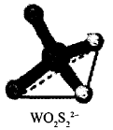
7-2、（1）
(2)（NH₄）₂WO₄ +2 (NH₄)₂S +2 H₂O === .(NH₄)₂WO₂S₂ + 4NH₃.H₂O
(3) .(NH₄)₂WO₂S₂ == WOS₂ + H₂O + 2 NH₃
(4)WOS₂ + H₂ === WS₂ + H₂O
7-3 A,B
7-4 时间太短得到一取代产物，太长将得到三，四取代产物
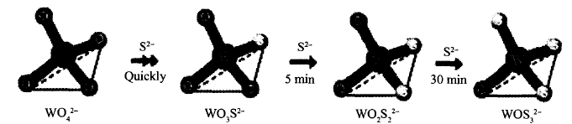
第八题、8-1、
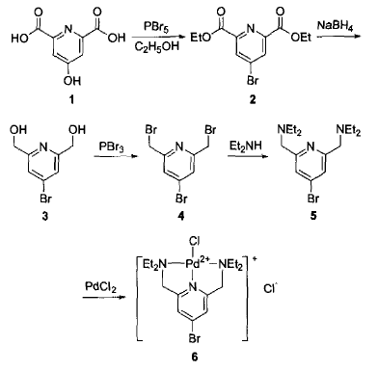
8-2、鳌合效应
8-3、4-羟基吡啶-2,6-二甲酸或4-羟基-2，6-二羧基吡啶
8-4、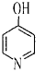8-5、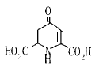

第九题、
9-1 准确称取1.5800gKMnO₄用少量水溶解，转移人1000mL容量瓶中，定容。再准确取此溶液lmL，在100ml。容量瓶中定容，得到1.00×10^{－4}mol．L^{－1}KMnO₄溶液。
9-2 5HCHO+4KMnO₄+6H₂SO₄＝5CO₂+llH₂O+2K₂SO₄+4MnSO₄
9-3 150／n(mg／m³)(4)n≥8符合标准
9-4 抽气时应慢慢地抽拉活塞，否则反应不完全，测定结果偏低。 KMnO₄应随配随用。

第十题、
10-1 C₁₃H₉NO；
10-2 HO─ ─ ─CN
10-2 羟基和氰基
第十一题
11—1
2MnOOH=Mn₂O₃ +H₂O 12 Mn₂O₃ +CH₄=8 Mn₂O₃ +CO₂+2H₂O
或3Mn₂O₃ +1/4CH₄=2 Mn₂O₃ +1/4CO₂+1/2H₂O（写CO不给分）
11—2
[1]不同价态锰的氧化物同草酸之间反应的化学方程式：
Mn₂O₃ +C₂O₄²⁻+6H⁺ =2Mn²⁺+2CO₂+3H₂O MnO₂+ C₂O₄²⁻+4H⁺ =Mn²⁺+2CO₂+2H₂O
或：Mn₂O₃ +H₂C₂O₄+4H⁺ =2Mn²⁺+2CO₂+3H₂O MnO₂+ H₂C₂O₄+2H⁺ =Mn²⁺+2CO₂+2H₂O
或：Mn₂O₃ +H₂C₂O₄+2H₂SO₄ =2MnSO₄+2CO₂+3H₂O
MnO₂+ H₂C₂O₄+H₂SO₄ =MnSO₄+2CO₂+2H₂O
高锰酸钾滴定剩余还原剂的化学方程式：
2MnO₄⁻+ 5C₂O₄²⁻+16H⁺ =2Mn²⁺+19CO₂+8H₂O
或：2MnO₄⁻+5H₂C₂O₄+6H⁺ =2Mn²⁺+10CO₂+8H₂O
或：2KMnO₄+ 5H₂C₂O₄+3H₂SO₄ =2MnSO₄+10CO₂+8H₂O+K₂SO₄
[2]设试样中含二价锰Xmmol，三价锰Ymmol，四价锰Zmmol，
则：X=a₁b₁；Y+2Z=2a₂b₂－5a₃b₃; X+Y+Z=a₁b₄解方程式后,得X Y Z 为:
X=a₁b₁；
Y=2 a₁b₄―2 a₁b₁―2a₂b₂＋5a₃b₃;
Z=2a₂b₂－5a₃b₃＋a₁b₁－a₁b₄
第十二题
(1)A：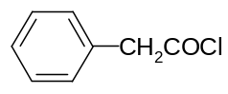
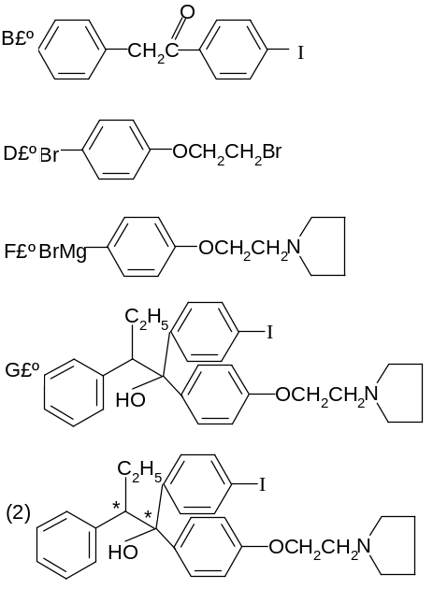…
4种 (3)E

